SỞ GIÁO DỤC VÀ ĐÀO TẠO  THÀNH PHỐ HỒ CHÍ MINH  TRƯỜNG TH, THCS VÀ THPT  EMASI VẠN PHÚC  Đề thi chính thức  (Đề thi có 4 trang) | KIỂM TRA HỌC KỲ II NĂM HỌC 2021 - 2022  Môn: Toán - Khối: 12  Thời gian làm bài: 90 phút, không kể thời gian phát đề  (Đề thi gồm 40 câu trắc nghiệm)  Mã đề thi: 103

Câu 1: Gọi và là hai nghiệm phức của phương trình . Khi đó bằng
A. . B. . C. . D. .
Câu 2: Phần thực của số phức là:
A. B. C. D.
Câu 3: Cho hàm số . Khẳng định nào dưới đây là đúng?
A. B.
C. D.
Câu 4: Trong không gian , cho mặt phẳng . Điểm nào dưới đây thuộc mặt phẳng ?
A. B. C. D.
Câu 5: Môđun của số phức là:
A. B. C. D.
Câu 6: Cho hai số phức và . Số phức bằng:
A. . B. . C. . D. .
Câu 7: Trong không gian , phương trình mặt cầu có tâm và đi qua điểm là:
A. B.
C. D.
Câu 8: Cho hình phẳng được giới hạn bởi đồ thị hàm số , trục và hai đường thẳng . Thể tích khối tròn xoay được tạo thành khi quay quanh trục là:
A. B. C. D.
Câu 9: Cho hàm số liên tục trên . Diện tích hình phẳng giới hạn bởi đồ thị hàm số , trục hoành, hai đường thẳng và được xác định bởi:
A. B. C. D.
Câu 10: Trên mặt phẳng tọa độ , điểm biểu diễn của số phức là:
A. B. C. D.
Câu 11: Họ nguyên hàm của hàm số là:
A. 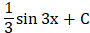 B. C. 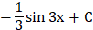 D.
Câu 12: Cho hai số phức và . Trên mặt phẳng tọa độ , điểm biểu diễn của số phức có tọa độ là:
A. . B. . C. . D. .
Câu 13: Cho hai số phức và . Phần ảo của số phức bằng:
A. . B. . C. . D. .
Câu 14: Tính tích phân 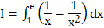.
A. 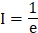 B. C. 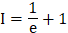 D.
Câu 15: Trong không gian , cho mặt phẳng . Vectơ nào sau đây là một vectơ pháp tuyến của ?
A. B. C. D.
Câu 16: Cho hai số phức và Phần ảo của số phức bằng:
A. B. C. D.
Câu 17: Trong không gian , phương trình tham số của đường thẳng đi qua điểm và có vectơ chỉ phương là:
A. 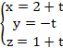 B. 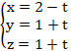
C. 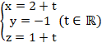 D. 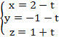
Câu 18: Trong không gian , cho bốn điểm , . Trọng tâm của tứ diện có tọa độ là:
A. B. C. D.
Câu 19: Cho phương trình với là các nghiệm phức. Số phức bằng:
A. B. C. D.
Câu 20: Trong không gian , cho đường thẳng 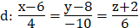 . Vectơ nào dưới đây là một vectơ chỉ phương của ?
A. B. C. D.
Câu 21: Cho và . Tính .
A. B. C. D.
Câu 22: Trong không gian , mặt cầu có tâm là:
A. B. C. D.
Câu 23: Nghiệm phức có phần ảo âm của phương trình là:
A. . B. . C. . D. .
Câu 24: Số phức liên hợp của số phức là
A. B. C. D.
Câu 25: Tìm tất cả các giá trị thực của tham số để điểm biểu diễn của số phức nằm trên trục .
A. B. C. D.
Câu 26: Gọi là các nghiệm phức của phương trình . Tính giá trị của biểu thức .
A. B. C. D.
Câu 27: Đối với tích phân 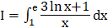, thực hiện đổi biến số, đặt , khi đó viết theo và ta được:
A. 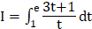 B.
C. 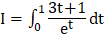 D.
Câu 28: Trong không gian , khoảng cách từ điểm đến mặt phẳng bằng:
A. B. C. D.
Câu 29: Trong không gian , cho điểm và mặt phẳng Phương trình mặt phẳng đi qua và song song với mặt phẳng là:
A. B.
C. D.
Câu 30: Trong mặt phẳng cho hình vẽ sau:
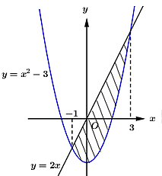
Diện tích của phần gạch sọc được tính bởi công thức nào dưới đây?
A. B.
C. D.
Câu 31: Cho là một nguyên hàm của hàm số 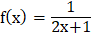 thỏa điều kiện 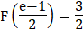. Tìm hàm số .
A. 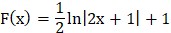 B. 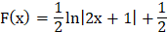
C. D. 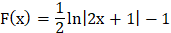
Câu 32: Cho hai số phức và . Môđun của số phức bằng:
A. B. C. D.
Câu 33: Thể tích vật thể tròn xoay khi quay hình phẳng được giới hạn bởi các đường quanh trục có kết quả dạng với a/b là phân số tối giản. Giá trị của biểu thức là:
A. B. C. D.
Câu 34: Trong không gian cho ba điểm và . Vectơ là:
A. B.
C. D.
Câu 35: Cho hình phẳng giới hạn bởi các đường 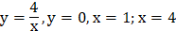. Thể tích vật thể tròn xoay được tạo ra khi cho hình quay quanh trục hoành bằng:
A. B. C. D.
Câu 36: Trong không gian , cho mặt cầu có phương trình và mặt phẳng . Xác định vị trí tương đối của và .
A. Mặt phẳng và mặt cầu cắt nhau.
B. Mặt phẳng và mặt cầu tiếp xúc với nhau.
C. Chưa đủ dữ kiện để xác định vị trí tương đối của và .
D. Mặt phẳng và mặt cầu không giao nhau.
Câu 37: Gọi là nghiệm phức có phần ảo âm của phương trình . Môđun của số phức là:
A. 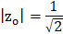 B. 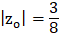 C. 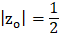 D.
Câu 38: Cho hàm số liên tục và có đạo hàm liên tục trên . Biết và . Tính .
A. B. 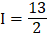 C. D.
Câu 39: Cho số phức thỏa mãn . Môđun của bằng:
A. . B. . C. . D. .
Câu 40: Trong không gian , gọi là giao điểm của đường thẳng 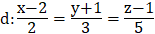 và mặt phẳng , tìm tọa độ giao điểm
A. B. 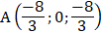 C. 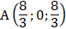 D.
------------Hết------------

